REUNIÃO EM SANTA MARIA
No dia onze de abril realizamos reunião de diretoria na cidade de Santa Maria contando com a presença da diretoria, associados ,diretor da CT do Daer Sr. Paulo Ricardo C. Velho , Superintendente do Daer Eng. Sonia Bortoluci e do presidente da Fetergs Sr. Victorino Sacoll. Nessa ocasião foram abordados assuntos diversos de interesse como: licitação. Nessa oportunidade o presidente da Fetergs deu ênfase da importância de estarmos preparados para consociarmos, se desejarmos permanecer no sistema. O diretor Paulo Ricardo C. Velho destacou a pressão que o Daer vêem sofrendo para que aja a licitação o mais rápido possível. A empresa contratada e responsável pelo trabalho de mapear o Estado, segue seus trabalhos , embora tenha atrasado, disse.
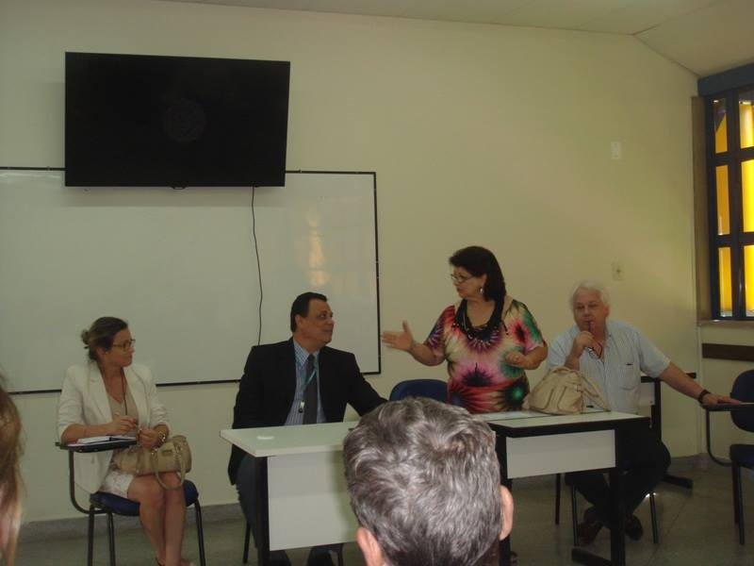 Eng. Sonia, diretor Paulo, Diretora AGPM Sra Laila, Vicotorino
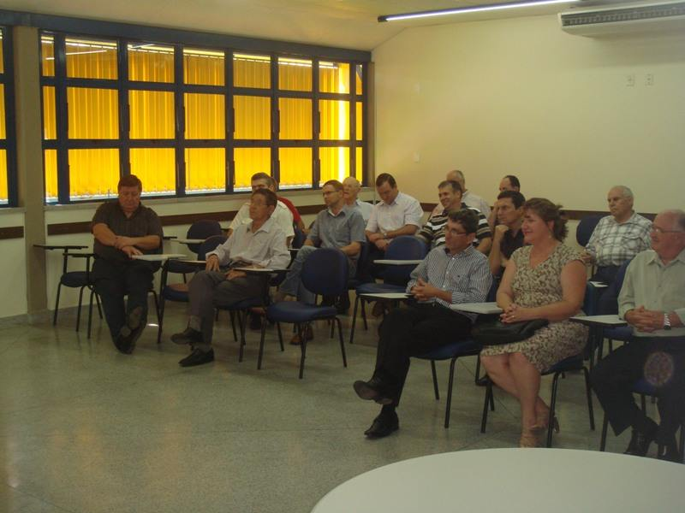
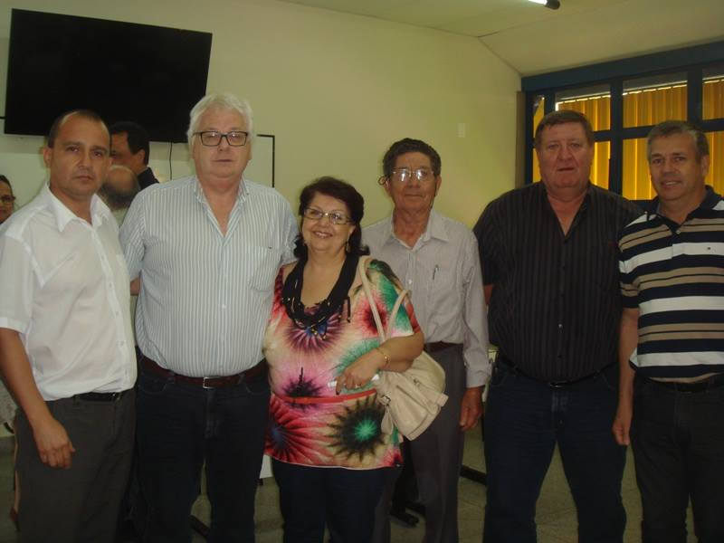Sergio, Victorino,Laila, Hevaldo, Ernani e José Mazasrdo
CULPA DE TERCEIRO
Empresa não deve indenizar trabalhador assaltado
Não pode ser atribuída ao empregador a culpa por assalto sofrido pelo empregado enquanto faz trabalho externo. Seguindo esse entendimento, a 13ª Turma do Tribunal Regional do Trabalho da 2ª Região (SP), manteve sentença que negou pedido de indenização por danos morais feito por uma trabalhadora de uma empresa de ônibus. Ela foi assaltada três vezes enquanto vendia passagens na rua.
Em seu voto a relatora, desembargadora Cintia Táffari, acolheu os argumentos apresentados pela empresa de que as condições de trabalho eram normais e que a violência urbana é um problema de ordem nacional e de segurança pública, não tendo nenhuma responsabilidade nos episódios ocorridos.
“Sabidamente, a questão da segurança pública deficiente em nosso país como um todo, não pode transferir ao empregador a responsabilidade por evento danoso, especialmente quando nenhum dolo é confirmado, ressaltando que a reclamante desde a admissão trabalhou externamente”, registrou a relatora.
Ela explicou que para que seja caracterizado o dano moral é necessário a identificação de um dos quatro pressuspostos que compõem a responsabilidade civil subjetiva: ação ou omissão; culpa do agente; relação de causalidade; dano experimentado pela vítima.
No caso, a desembargadora entendeu que a trabalhadora não comprovou qualquer desses pressuspostos. “Certamente o evento ocorreu por causa de terceiro, sem a concorrência da reclamada, razão pela qual não há mesmo como se imputar à ré responsabilidade pela reparação dos danos”, concluiu a relatora, citando jurisprudência do próprio tribunal. Com informações da Assessoria de Imprensa do TRT-2.001675-37.2012.5.02.0441
DAER
Ex-Superintendente do Departamento de Transportes Coletivos
de Rio Grande condenado por Improbidade Administrativa
A Juíza de Direito da 3ª Vara Cível da Comarca de Rio Grande, Maria da Glória Fresteiro Barbosa, condenou o ex-Superintendente do Departamento Autárquico de Transportes Coletivos (DATC) de Rio Grande Golberi Chaves Ferreira por Improbidade Administrativa. A sentença foi disponibilizada nessa quarta-feira (16/4).
Caso Durante a sua administração, de 31/03/2000 a 02/04/2004, o ex-Superintendente do DATC, a pedido de conhecidos seus e autoridades, em particular vereadores do município, emitia passagens gratuitas de ônibus intermunicipais para o trecho Rio Grande-Porto Alegre sem a devida autorização legal e dotação orçamentária necessária, gerando assim importante prejuízo ao erário público.
O interesse seria o de gerar capital político. Testemunhas depuseram acerca da forma com que ocorria a ilegalidade. Os requerentes mandavam bilhetes ou telefonavam diretamente para o então Superintendente, que produzia, como cortesia, um documento de autorização escrito à mão com sua assinatura, o qual não correspondia a qualquer formulário padrão.
Julgamento
Na sentença, a Juíza de Direito julgou parcialmente procedente a Ação Civil Pública proposta pelo Ministério Público, absolvendo o ex-Supervisor do Departamento Autárquico de Transportes Públicos de Rio Grande Paulo Cezar Teixeira Salles e condenando o ex-Superintendente Golberi pelo ato ilícito de Improbidade Administrativa, de acordo com o artigo 10, caput e inciso IX, da Lei nº 8.429/92.
Sobre a absolvição do então Supervisor do DATC, entendeu a magistrada não haver nos autos provas suficientes de que esse tivesse ingerência na decisão de emitir autorizações indevidas de viagem. Salientou a julgadora que, inclusive, há decisão judicial reconhecendo o direito de Paulo Cezar Teixeira Salles à percepção de adicional de periculosidade, pois ele de fato exercia suas atividades junto à Oficina do Departamento, demonstrando que apenas ocupava o cargo de chefia de maneira formal.
A respeito da condenação de Golberi Chaves Ferreira, a Juíza de Direito proibiu o réu de contratar com o Poder público ou receber benefícios ou incentivos fiscais ou creditícios, direta ou indiretamente, pelo prazo de três anos, e o condenou a ressarcir integralmente o praticado ao Erário, a ser apurado em sede de liquidação de sentença, com base nas penas previstas no artigo 12, inciso II, da mesma lei citada anteriormente, afastando as sanções de perda de bens e perda de função, considerando que o valor das ¿passagens cortesia¿ não foi acrescido ao patrimônio do réu, e que ele há muito não exerce função pública.
Processo 10800061206 (Comarca de Rio Grande)

AMBULANCIOTERAPIA
A necessidade de empreender um longo trajeto em busca de tratamento médico está relacionada à morte de pelo menos 23 pessoas nas estradas gaúchas desde 2009.
Dezoito das vítimas de acidentes envolvendo ambulâncias ou micro-ônibus de prefeituras do Interior eram pacientes: pessoas que buscavam longe de casa a cura para suas doenças e perderam a vida no lugar menos provável, o caminho de ida ou de volta do hospital.Levantamento de ZH apurou que os seis acidentes com morte registrados no período estão igualitariamente divididos entre rodovias estaduais e federais. As colisões em rodovias estaduais, contudo, foram mais trágicas: somam 14 mortes.
Na última terça-feira, um dia antes do acidente, em reunião em Porto Alegre, secretários de Saúde levaram ao governo do Estado a preocupação com a chamada ambulancioterapia. O tema foi discutido em um encontro com 21 prefeitos e 30 secretários de Saúde. O motivo da preocupação não era apenas o risco de acidentes, mas também o gasto das prefeituras com manutenção dos veículos, combustível e diárias para os motoristas.
Os prefeitos estão buscando uma indenização pelo SUS de R$ 4,90 para cada paciente e de R$ 4,90 por acompanhante para cada 50 quilômetros rodados.
– É um jeito de o ônus deixar de ficar todo a cargo dos municípios. É preciso levar em conta, ainda, que alguns pacientes nem podem voltar para casa no mesmo dia do tratamento. Isso nos levou, por exemplo, a alugar uma casa e criar uma pensão para os nossos pacientes em Porto Alegre. Foi a saída que encontramos – afirma o prefeito de Santiago Julio Ruivo. O acidente em São Vicente do Sul não foi o primeiro envolvendo ambulâncias a deixar mortos na região. Em março de 2012, Azelina Rodrigues da Silva, 91 anos, morreu quando a ambulância em que estava foi atingida por um carro em viagem de Santa Maria para Formigueiro.
Em março de 2009, oito pessoas também morreram em Venâncio Aires – o motorista e mais sete passageiros. O micro-ônibus transportava 14 pessoas de Sobradinho, no Vale do Rio Pardo, em direção a Porto Alegre, onde teriam acesso a consultas, exames e cirurgias em clínicas e hospitais mais equipados.
Fonte: Zero Hora do dia 17-04-2014 (Geral PAG. 35)

JUSTA CAUSA

Trabalhador não reverte justa causa mesmo detendo estabilidade acidentária
A Primeira Turma do Tribunal Superior do Trabalho negou provimento, em decisão unânime, a agravo de instrumento interposto por um empregado que tinha estabilidade acidentária e, mesmo assim, foi demitido por justa causa pela empregadora. No processo, a empresa comprovou a motivação da dispensa (faltas injustificadas, registro de jornada sem comparecimento ao trabalho e descumprimento do turno designado pelo superior hierárquico), derrubando, assim, a alegação do empregado de que a dispensa seria discriminatória pelo fato de ele ter sofrido acidente.
Na ação judicial, o empregado, auxiliar de produção, afirmou que a penalidade da dispensa por justa causa seria desproporcional à conduta alegada pela empregadora, São Fernando Açúcar e Álcool Ltda, e também discriminatória, apenas se livrar de um empregado portador de estabilidade acidentária. O auxiliar quebrou um dos dedos da mão direita enquanto fazia o engate/desengate da caçamba de cana.
Para o empregado, a justa causa seria inaceitável diante da estabilidade e também pelo fato de haver trabalhadores no local com um número de faltas "absurdas" – de 85 e 34 dias – e que foram dispensados sem justa causa, enquanto ele teria tido apenas três faltas e outras duas condutas puníveis, insuficientes para se caracterizar falta grave.
A São Fernando, por sua vez, afirmou que a justa causa foi aplicada ao caso por desídia. A usina apresentou provas das faltas e demonstrou que aplicou uma advertência e três suspensões ao auxiliar, antes de dispensá-lo.
O juízo de primeiro grau julgou improcedente o pedido do trabalhador de reversão da justa causa, e o Tribunal Regional do Trabalho da 24ª Região (MS) manteve a sentença. Para o TRT, não ficou comprovada a alegação de dispensa discriminatória, diante da comprovação farta do procedimento faltoso do trabalhador e da gradação na aplicação das penas. Como o TRT negou seguimento a seu recurso de revista, o auxiliar interpôs agravo de instrumento, para tentar trazer a discussão ao TST.
Ao analisar o agravo, o ministro Hugo Carlos Scheuermann, relator, constatou que não houve violação ao texto constitucional, como alegado pelo empregado. O ministro obserou que, de acordo com o quadro fático delineado no acórdão regional, além das diversas faltas injustificadas, consta que o auxiliar, em algumas oportunidades, procedeu ao registro de jornada sem comparecimento ao seu posto de serviço, "situação que, pela sua gravidade, diferencia-se daquelas retratadas em outros contratos de trabalho". Concluiu, então, que não houve conduta discriminatória do empregador.
(Elaine Rocha/CF) Processo: AIRR-51-37.2012.5.24.0021

MINISTÉRIO DOTRABALHO USARÁ INTERNET PARA COBRAR FGTS

Com nova forma de fiscalização, espera-se que haja aumento de cerca de 200% na recuperação das dívidas
O Ministério do Trabalho e Emprego (MTE) anunciou nesta quarta-feira (23/04) a criação de um sistema informatizado de fiscalização do pagamento do Fundo de Garantia do Tempo de Serviço (FGTS). Por meio do sistema, os auditores fiscais poderão verificar dívidas de empresas. Se houver, será solicitada a comprovação de quitação de dívida via internet, sem que seja necessário o comparecimento do empregador a uma unidade de atendimento do ministério.
O sistema funciona por meio do cruzamento dos valores de débito de uma empresa com os dados da Relação Anual de Informações Anuais e do Cadastro Geral de Empregados e Desempregados. Feito isso, o MTE envia a notificação pelos Correios e comunica ao empregador o prazo para a regularização da dívida. Cumprido o prazo, será feita uma pesquisa no sistema para se averiguar se a dívida foi quitada
MTE estima que entre 7% e 8% dos valores a serem pagos pelo FGTS sejam sonegados
O Sistema de Fiscalização do FGTS está funcionando em Minas Gerais e no Rio Grande do Sul — onde houve projetos pilotos — e estará disponível aos demais Estados, que passarão a usá-lo à medida em que as equipes do MTE e das unidades de atendimento forem capacitadas. O sistema será formalizado nesta quinta-feira (24), com publicação no Diário Oficial da União.
O ministério estima que entre 7% e 8% dos valores a serem pagos pelo FGTS sejam sonegados. Em 2013, foram arrecadados aproximadamente R$ 93 bilhões e recuperados cerca de R$ 2,3 bilhões devidos. Com a nova forma de fiscalização, espera-se que haja aumento de cerca de 200% na recuperação das dívidas.
“Essa nova ferramenta vai se juntar a outras modalidades de inspeção para identificar empresas que estejam devendo FGTS, usando a internet. Com os mecanismos que existem hoje, vamos poder chegar às empresas, por meio dos Correios, uma notificação de potencial problema”, informou o secretário de Inspeção do Trabalho do MTE, Paulo Sérgio de Almeida.
Se for verificada alguma irregularidade, o empregador terá entre 30 e 90 dias para corrigí-la. Caso a irregularidade de pagamento não seja solucionada, por meio do envio de comprovante – também eletrônico –, a auditoria poderá ser feita nos moldes tradicionais, com a convocação da empresa para se apresentar ao Ministério do Trabalho.
Para o diretor do departamento de Inspeção do Trabalho do Ministério, Maurício Gasparino, haverá otimização do trabalho dos auditores. O aperfeiçoamento, por meio da dispensa da presença do empregador no MTE, eliminará o tempo com deslocamentos e da redução de gastos com passagem e diárias.
“Assim, iremos permitir o monitoramento constante dos empregadores, otimizar o número de auditores e aumentar a área geográfica, dificilmente alcançado com os métodos tradicionais”, explicou Gasparino. De acordo com ele, o sistema pode ter um impacto maior pela sensação de aumento da fiscalização por parte de outros empregadores, o que deverá estimular a regularização espontânea.
Fonte: IG Economia
COMISSÃO DE ASSUNTOS MUNICIPAIS DA ASSEMBLÉIA LEGISLATIVA DISCUTE A CRIAÇÃO DE REGIÕES METROPOLITANAS
A criação de uma nova Região Metropolitana no Rio Grande do Sul foi discutida (15/04 ), durante reunião da Comissão de Assuntos Municipais da Assembleia Legislativa. Três projetos de lei complementar (PLC) sobre o tema tramitam na Assembleia: um deles propõe a criação da Região Metropolitana do Vale do Rio Pardo; a Aglomeração Urbana da Campanha e o acréscimo de quatro cidades na Região Metropolitana da Serra Gaúcha. Hoje o Estado tem duas regiões metropolitanas: a de Porto Alegre e a da Serra Gaúcha e também duas aglomerações urbanas: a do Sul e a do Litoral Norte. Segundo definição do IBGE, região metropolitana é uma região estabelecida por legislação estadual e constituída por agrupamentos de municípios limítrofes, com o objetivo de integrar a organização, o planejamento e a execução de funções públicas de interesse comum.
O superintendente da Metroplan, Oscar Escher, destacou que a Metroplan deve ser parceira da Comissão para que se busque estabelecer regras claras e eficientes para este fim. Escher destacou que a Metroplan tem debatido a criação de novas regiões metropolitanas e lembrou que, quando a Região Metropolitana de Porto Alegre foi instituída, há 40 anos, foram realizados profundos estudos técnicos que se basearam em quatro critérios: comportamento demográfico; continuidade do espaço urbanizado; fluxos e movimentos pendulares e dependência funcional.
O diretor da Metroplan sublinhou que, conforme a Lei Complementar 11.740, de 2002, para haver a criação de aglomerações urbanas, é necessário que haja continuidade urbana e complementariedade de funções urbanas. "As políticas federais estabelecem critérios de repasse de recursos que tornam atraente a condição de metropolização, mas as comunidades estão muito mais mobilizadas para buscar estes recurso do que propriamente estabelecerem temas comuns para trabalharem de forma integrada e solidária", alertou. Para Escher, só faz sentido a existência de determinada região tratando de temas comuns se estes forem pactuados e as câmaras de vereadores delegarem competências para fazerem a gestão dos temas. Outra condição para a existência de novas regiões metropolitanas é a necessidade de os orçamentos estadual e municipais darem a efetividade ao projeto regional, esclareceu.
O PLC inclui 26 municípios na criação da Região Metropolitana do Vale do Rio Pardo, afetando 420 mil habitantes, segundo dados da Fundação de Economia e Estatística(FEE). fonte: site Metroplan
Abaixo as sugestões de criação de regiões metropolitanas:
Vale do Taquari: O deputado Alexandre Postal (PMDB) apresentou o PLC 162/2013 para a criação da Região Metropolitana do Vale do Taquari. Pela proposta, deverão compor a nova região os municípios de Anta Gorda, Arroio do Meio, Arvorezinha, Bom Retiro do Sul, Canudos do Vale, Capitão, Colinas, Coqueiro Baixo, Cruzeiro do Sul, Dois Lajeados, Doutor Ricardo, Encantado, Estrela, Fazenda Vilanova, Forquetinha, Ilópolis, Imigrante, Lajeado, Marques de Souza, Muçum, Nova Bréscia, Paverama, Poço das Antas, Pouso Novo, Progresso, Putinga, Relvado, Roca Sales, Santa Clara do Sul, Sério, Tabaí, Taquari, Teutônia, Travesseiro, Vespasiano Corrêa e Westfália.
Serra Gaúcha Pelo projeto de Vinícius Ribeiro (PDT), a Região da Serra Gaúcha reúne os municípios de Bento Gonçalves, Carlos Barbosa, Caxias do Sul, Farroupilha, Flores da Cunha, Garibaldi, Monte Belo do Sul, Nova Pádua, Pinto Bandeira, São Marcos e Santa Teresa. Agora, as deputadas Maria Helena Sartori (PMDB) e Marisa Formolo (PT) protocolaram o PLC 231/2013 e o PLC 238/2013, para incluírem municípios na nova Região. A proposta de Maria Helena Sartori pretende incluir Gramado, Canela, Nova Petrópolis e Nova Roma do Sul, enquanto a de Marisa Formolo pede a inclusão de Nova Roma do Sul.
Sul do Estado; Já os deputados Catarina Paladini (PSB) e Miriam Marroni (PT), visam à criação de uma região metropolitana na zona sul do Estado, tomando por base a Aglomeração Urbana do Sul. O PLC 249/ 2013, de Miriam Marroni, cria a Região Metropolitana de Pelotas, a ser composta pelas localidades de Arroio do Padre, Canguçu, Capão do Leão, Cerrito, Monte Bonito, Pedro Osório, Pelotas, Rio Grande, São José do Norte, São Lourenço do Sul e Turuçu. Catarina Paladini apresentou o PLC 252/2013, para a criação da Região Metropolitana da Zona Sul, que será composta pelos municípios de Aceguá, Amaral Ferrador, Arroio do Padre, Arroio Grande, Canguçu, Capão do Leão, Cerrito, Chuí, Herval, Jaguarão, Morro Redondo, Pedras Altas, Pedro Osório, Pelotas, Pinheiro Machado, Piratini, Rio Grande, Santa Vitória do Palmar, Santana da Boa Vista, São José do Norte, São Lourenço do Sul e Turuçu.
Campanha: Instituir a Aglomeração Urbana da Campanha é o que pretende o deputado Frederico Antunes (PP), com o PLC 258/2013, integrando a organização, o planejamento e a execução de funções públicas de interesse comum de municípios da Fronteira-Oeste do Estado. Pela proposta, compõem a Aglomeração Urbana da Campanha os municípios de Aceguá, Alegrete, Bagé, Barra do Quaraí, Caçapava do Sul, Candiota, Dom Pedrito, Hulha Negra, Itacurubi, Itaqui, Lavras do Sul, Maçambará, Manoel Viana, Quaraí, Rosário do Sul, Santa Margarida do Sul, Santana do Livramento, São Borja, São Gabriel.e.Uruguaiana.
Rio Pardo : O deputado Heitor Schuch (PSB) protocolou o PLC 250/2013, visando criar a Região Metropolitana do Vale do Rio Pardo, com as seguintes localidades: Arroio do Tigre, Boqueirão do Leão, Barros Cassal, Candelária, Encruzilhada do Sul, Estrela Velha, General Câmara, Gramado Xavier, Herveiras, Ibarama, Lagoa Bonita do Sul, Lagoão, Mato Leitão, Pantano Grande, Passa Sete, Passo do Sobrado, Rio Pardo, Santa Cruz do Sul, Segredo, Sinimbu, Sobradinho, Tunas, Vale do Sol, Vale Verde, Venâncio Aires e Vera Cruz.
REGULAMENTAÇÃO DAS ATIVIDADES DE AGÊNCIA DE TURISMO
A Câmara dos Deputados aprovou, na última terça-feira (22/04 ), em Brasília, o Projeto de Lei 5120/01 que regulamenta as atividades das agências de turismo, com suas responsabilidades e obrigações. O PL é de autoria do deputado Alex Canziani (PTB-PR) e recebeu 11 emendas feitas pelo Senado. O texto segue agora para sanção da presidenta Dilma Rousseff. Dia 22 de abril, data da aprovação do projeto de lei, é comemorado o Dia dos Agentes de Viagem. O secretário nacional de Políticas de Turismo, Vinicius Lummertz, afirma que a nova legislação dará legitimidade às empresas e segurança aos turistas na hora de programar suas viagens. Já o presidente da Associação Brasileira de Agências de Viagens, Antonio Azevedo, diz que a lei é uma reivindicação antiga e que abre um novo momento para o turismo dando reconhecimento jurídico à atividade. Com a nova regulamentação, as empresas terão de se enquadrar em agência de viagens ou em agência de viagens e turismo. Esta última terá atribuições e responsabilidades das atuais operadoras de turismo, podendo inclusive adotar essa denominação. Ainda de acordo com o texto, as agências deverão mencionar nos impressos promocionais o nome das empresas responsáveis pelos serviços turísticos contratados. Já a oferta deverá indicar o preço total, as condições de pagamento ou financiamento, a responsabilidade legal pela execução dos serviços e eventuais restrições, e as condições para alteração, cancelamento e reembolso. As operadoras responderão pela prestação efetiva dos serviços, salvo em casos de comprovada força maior, razão técnica ou responsabilidade legal expressa de outras entidades (como hotéis ou companhias aéreas, por exemplo). Já as agências de viagens responderão apenas pela intermediação dos serviços. Uma das emendas do Senado prevê que as agências de viagens terão de informar ao contratante o nome e o endereço do responsável pela prestação dos serviços, sob pena de responder solidariamente pelos danos se não o fizer ou fornecer.dados.incorretos.
Exterior: Os pacotes turísticos para o exterior serão de responsabilidade das agências de turismo, exceto se o prestador do serviço tiver representação no Brasil. Já a empresa de turismo sediada no exterior e que venda serviços turísticos no Brasil deverá indicar, em sua oferta, a empresa brasileira responsável por qualquer eventual ressarcimento devido ao consumidor, que será também sua representante no País. Atividades privativas O texto prevê, como atividades privativas das operadoras de turismo, o planejamento e a organização de viagens turísticas, a recepção, a transferência e a assistência especializada aos viajantes, além da organização de programas, serviços e roteiros de viagens, e por fim, a organização de programas e serviços relativos a viagens educacionais ou culturais. Outra emenda do Senado especifica que atividades privativas das operadoras – como recepção, transferência e assistência especializada a viajantes – não impedirão a venda direta de serviços pelos hotéis, empresas de transporte e de outros serviços turísticos, inclusive.por.meio.da.internet. Turismo e empresas : O projeto permite às empresas em geral a oferta de serviços turísticos a seus associados, empregados ou terceiros apenas se forem prestados ou intermediados por agências de turismo registradas. A exceção é para os casos de fretamento simples de veículos. Além de se registrarem no órgão fiscalizador, as empresas de turismo deverão prestar as informações solicitadas no prazo estipulado, comunicar ao órgão mudanças de endereço ou suspensão temporária de funcionamento.
Se as agências descumprirem as normas da futura lei, estarão sujeitas, além das sanções penais, às penalidades de advertência por escrito, multa, interdição, suspensão ou cancelamento do registro. O projeto proíbe ainda o exercício das atividades de agências.de.turismo.por.pessoas.física Portal Brasil
Diretoria biênio 2013/2014

- Diretor Presidente: Laila Machado Louzada, Diretora da empresa de Transportes Pionesul Ltda., da cidade de Canguçu/RS.

- Diretor Vice Presidente: Alaídio José Bissigo, Diretor da empresa Expresso SB Transporte e Turismo Ltda., da cidade de Encruzilhada do Sul/RS..

- Diretor Tesoureiro; Fabio Luiz Turra, Representante da empresa Expresso Vitória de Transportes Ltda., da cidade São Jerônimo/RS.

- Diretora 2° Tesoureira: Sandra Magali Vencatto, Diretora da empresa Auto Viação ACV Ltda., da cidade de Porto Alegre/ RS.

- Diretor Secretário: Ernani Edgar Kahmann, Diretor da empresa Expresso Sinimbu Ltda., da cidade de Santa Cruz do Sul/RS.

- Diretor 2º Secretário: Fabricio Eduardo Schneider, Representante da empresa Ereno Dorr Transportes Ltda., da cidade de Lajeado/RS.

- Diretor Adjunto: João Bernardo Reckziegel, Diretor da empresa Auto Viação Estrela Ltda., da cidade de Estrela/RS
Alaídio José Bissigo, Diretor da empresa Expresso SB

- Assessor Técnico:
Sergio Macedo, da cidade de Porto Alegre/RS

